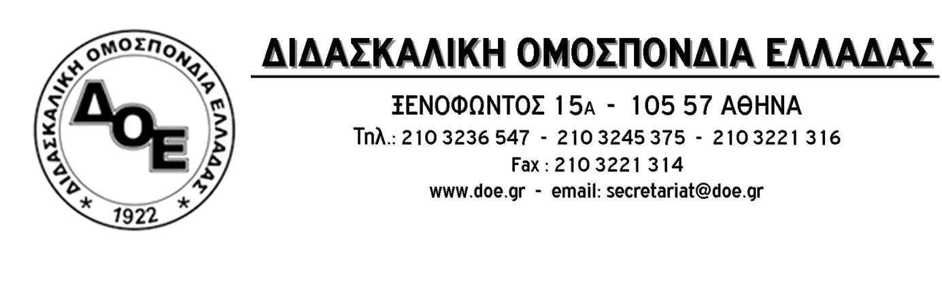
Αρ. Πρωτ. 1382 | Αθήνα 26/2/2021  Προς  Τους Συλλόγους Εκπαιδευτικών Π.Ε.

Θέμα: Γνωμοδότηση για την απεργία αποχή

Σας αποστέλλουμε γνωμοδότηση της νομικής συμβούλου της Δ.Ο.Ε. για την απεργία αποχή, έπειτα από τις απειλές εκ μέρους του Υ.ΠΑΙ.Θ. σχετικά με την σύνδεση της μη πραγματοποίησης της αξιολόγησης με πειθαρχικές ποινές και με στέρηση της δυνατότητας συμμετοχής στις διαδικασίες επιλογής στελεχών εκπαίδευσης.

